 

SÃO PAULO TECH SCHOOL

CIÊNCIAS DA COMPUTAÇÃO

Agda Sayuri Sato Taniguchi

Felipe Corrêa de Lima

Guilherme Henrique Angelo Dias

Marco Antonio Souza Magalhães

Pedro Alberani dos Santos

Victor Hugo Marques

Controle de fluxo de pessoas nos corredores do supermercado

**SÃO PAULO**

**2022**

 

**Sumário**

**1.** **VISÃO DO PROJETO** [5](https://docs.google.com/document/d/1kYyLHYu5zT7nAq0HqlO29PQ7VB-1kSiqP4opfepcG8E/edit#heading=h.1fob9te)

1.1 Apresentação do grupo [5](https://docs.google.com/document/d/1kYyLHYu5zT7nAq0HqlO29PQ7VB-1kSiqP4opfepcG8E/edit#heading=h.3znysh7)

1.2 Contexto [5](https://docs.google.com/document/d/1kYyLHYu5zT7nAq0HqlO29PQ7VB-1kSiqP4opfepcG8E/edit#heading=h.2et92p0)

1.3 Problema / Justificativa do projeto [5](https://docs.google.com/document/d/1kYyLHYu5zT7nAq0HqlO29PQ7VB-1kSiqP4opfepcG8E/edit#heading=h.tyjcwt)

1.4 O**bjetivo da** S**olução** [5](https://docs.google.com/document/d/1kYyLHYu5zT7nAq0HqlO29PQ7VB-1kSiqP4opfepcG8E/edit#heading=h.3dy6vkm)

1.5 D**iagrama** de visão de negócio [5](https://docs.google.com/document/d/1kYyLHYu5zT7nAq0HqlO29PQ7VB-1kSiqP4opfepcG8E/edit#heading=h.1t3h5sf)

**2.** **PLANEJAMENTO DO PROJETO** [7](https://docs.google.com/document/d/1kYyLHYu5zT7nAq0HqlO29PQ7VB-1kSiqP4opfepcG8E/edit#heading=h.4d34og8)

2.1 Definição da equipe do projeto [7](https://docs.google.com/document/d/1kYyLHYu5zT7nAq0HqlO29PQ7VB-1kSiqP4opfepcG8E/edit#heading=h.2s8eyo1)

2.2 Processo e ferramenta de gestão de projetos [7](https://docs.google.com/document/d/1kYyLHYu5zT7nAq0HqlO29PQ7VB-1kSiqP4opfepcG8E/edit#heading=h.17dp8vu)

2.3 Gestão dos riscos do projeto [7](https://docs.google.com/document/d/1kYyLHYu5zT7nAq0HqlO29PQ7VB-1kSiqP4opfepcG8E/edit#heading=h.3rdcrjn)

2.4 Product backlog e requisitos [7](https://docs.google.com/document/d/1kYyLHYu5zT7nAq0HqlO29PQ7VB-1kSiqP4opfepcG8E/edit#heading=h.26in1rg)

2.5 Sprints / Sprint backlog [7](https://docs.google.com/document/d/1kYyLHYu5zT7nAq0HqlO29PQ7VB-1kSiqP4opfepcG8E/edit#heading=h.lnxbz9)

**3.** **desenvolvimento do projeto** [9](https://docs.google.com/document/d/1kYyLHYu5zT7nAq0HqlO29PQ7VB-1kSiqP4opfepcG8E/edit#heading=h.35nkun2)

3.1 Diagrama de solução técnica [9](https://docs.google.com/document/d/1kYyLHYu5zT7nAq0HqlO29PQ7VB-1kSiqP4opfepcG8E/edit#heading=h.1ksv4uv)

3.2 Banco de dados [9](https://docs.google.com/document/d/1kYyLHYu5zT7nAq0HqlO29PQ7VB-1kSiqP4opfepcG8E/edit#heading=h.2jxsxqh)

3.3 Protótipo das telas, lógica e usabilidade [9](https://docs.google.com/document/d/1kYyLHYu5zT7nAq0HqlO29PQ7VB-1kSiqP4opfepcG8E/edit#heading=h.z337ya)

3.4 Métricas [9](https://docs.google.com/document/d/1kYyLHYu5zT7nAq0HqlO29PQ7VB-1kSiqP4opfepcG8E/edit#heading=h.3j2qqm3)

**4.** **implantação do projeto** [11](https://docs.google.com/document/d/1kYyLHYu5zT7nAq0HqlO29PQ7VB-1kSiqP4opfepcG8E/edit#heading=h.1y810tw)

4.1 Manual de Instalação da solução [11](https://docs.google.com/document/d/1kYyLHYu5zT7nAq0HqlO29PQ7VB-1kSiqP4opfepcG8E/edit#heading=h.4i7ojhp)

4.2 Processo de atendimento e suporte / ferramenta [11](https://docs.google.com/document/d/1kYyLHYu5zT7nAq0HqlO29PQ7VB-1kSiqP4opfepcG8E/edit#heading=h.2xcytpi)

**5.** **CONCLUSÕES** [13](https://docs.google.com/document/d/1kYyLHYu5zT7nAq0HqlO29PQ7VB-1kSiqP4opfepcG8E/edit#heading=h.1ci93xb)

5.1 **resultados** [13](https://docs.google.com/document/d/1kYyLHYu5zT7nAq0HqlO29PQ7VB-1kSiqP4opfepcG8E/edit#heading=h.3whwml4)

5.2 Processo de aprendizado com o projeto [13](https://docs.google.com/document/d/1kYyLHYu5zT7nAq0HqlO29PQ7VB-1kSiqP4opfepcG8E/edit#heading=h.2bn6wsx)

5.3 Considerações finais sobre A evolução da solução [13](https://docs.google.com/document/d/1kYyLHYu5zT7nAq0HqlO29PQ7VB-1kSiqP4opfepcG8E/edit#heading=h.qsh70q)

**6. REFERÊNCIAS** [14](https://docs.google.com/document/d/1kYyLHYu5zT7nAq0HqlO29PQ7VB-1kSiqP4opfepcG8E/edit#heading=h.1pxezwc)

# 

# 1. Visão do projeto

1.1 **APRESENTAÇÃO DO GRUPO**

Apresentação: grupo 7

Agda Sayuri Sato Taniguchi, Felipe Corrêa de Lima, Guilherme Henrique Angelo Dias, Marco Antonio Souza Magalhães, Pedro Alberani dos Santos, Victor Hugo Marques.

Um carrinho de supermercado com setas de velocidade azul atrás dele

# 1.2 CONTEXTO

Atualmente, o Brasil conta com aproximadamente 91.351 supermercados e este setor chegou a faturar R$554 bilhões em 2020. Esse valor representa 7,5% do Produto Interno Bruto (PIB) do Brasil e essa área tende a crescer cada vez mais, como é possível concluir através do aumento de 43,9% de unidades no primeiro semestre de 2021.

Isto posto, é possível observar que, de acordo com diversos estudos, é comprovado que o layout de mercados influencia bastante as compras dos clientes. Segundo as pesquisas realizadas por um grupo da UFOB, é possível observar que 80% dos clientes entrevistados sofrem influência da organização física nas vendas, isso mostra que a maneira de organização do mercado afeta bastante o comércio.

Além disso, uma pesquisa feita pelo SPC (Serviço de proteção ao crédito) mostra que 53% dos entrevistados fizeram pelo menos uma compra por impulso depois de uma experiência degustativa, o que significa que conhecendo o fluxo de pessoas nos corredores do mercado, é possível atrair mais clientes para um corredor específico colocando displays/stands de testagem de um determinado produto.

Um conceito comum entre os mercados são as zonas quentes e as zonas frias da loja. As zonas quentes, ou áreas positivas, são as áreas que chamam mais atenção dos clientes e acabam recebendo mais visitantes, o que consequentemente faz com que seja um ponto de maior compra. Já as zonas frias, ou áreas negativas, são as áreas que não despertam o interesse dos clientes com facilidade, o que faz com que haja menos compras nessas áreas.

Dessa forma, podemos concluir que é necessário entender o fluxo do cliente para melhorar a experiência deles dentro do estabelecimento e, portanto, aumentar a permanência e os índices de venda do mercado.

1.3 Problema / justificativa do projeto

Este projeto beneficia grandemente os supermercados e anunciantes do mesmo com a geração de dados e informações sobre o comportamento dos clientes neste ambiente comercial através da análise do fluxo dos mesmos. Estes dados auxiliam em uma escolha mais eficiente da disposição dos produtos entre si para garantir que clientes vejam mais itens, aumentando as chances de comprarem mais do que apenas o necessário e também pode auxiliar no posicionamento de displays/stands que provocam compras impulsivas. A falta dessa análise torna o display do comércio desinteressante e faz com que muitos produtos sequer sejam comprados, o que gera desperdício e, consequentemente, prejuízo.

1.4 Objetivo da solução

Será implementado uma série de sensores que coletam dados sobre o fluxo de pessoas pelo mercado, aliado a um site que processa essas informações e indica onde ocorre o maior fluxo de pessoas em determinado dia e hora.

Essa organização é importante pois pode impulsionar os lucros em até 20%, se utilizarmos os dados para otimizar a organização de gôndolas do mercado.

Portanto, esse projeto tem como objetivos:

* Aumentar a lucratividade em 15% em até 3 meses após a implementação do projeto;
* Analisar o fluxo de pessoas nos corredores dos supermercados e hipermercados;
* Auxiliar o gerenciamento de gôndolas.

1.5 **Diagrama de visão de negócio**

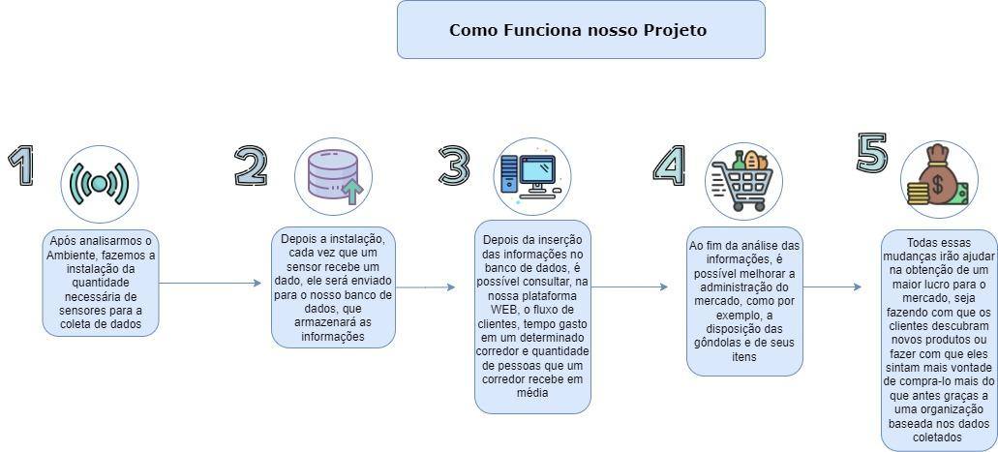

**2. PLANEJAMENTO DO PROJETO**

1.6  **Definição da equipe do projeto**

Product Owner: Victor Hugo Marques

Scrum Master: Guilherme Henrique Angelo Dias

Time de Desenvolvimento:

Agda Sayuri Sato Taniguchi: Banco de dados local e nuvem, Colocar o site na nuvem, cadastro e login no banco de dados, Dashboard, Simulador financeiro e Arduino com a dashboard.

Felipe Corrêa de Lima: Estrutura do site, paleta de cor, slide da sprint 3, Diagrama de solução e visão.

Guilherme Henrique Angelo Dias: Parte do sobre do site, Configuração da azure, Colocar o site na nuvem, Fluxogramas, Ferramenta de gestão, Documentação.

Marco Antonio Souza Magalhães: Manual de instalação, Gmud, Parte do login do site, ferramenta de gestão e maquete

Pedro Alberani dos Santos: Dashboard, modelagem lógica, banco de dados, documentação

Victor Hugo Marques: Parte de cadastro do site, ferramenta de gestão, maquete, dashboard e modelagem lógica e planilha de risco.

1.7 **Processo e ferramenta de gestão de projetos**

Foram feitas duas reuniões por semana para que todas as tarefas sejam atribuídas e para conseguirmos manter tudo em ordem e atualizado para que não ocorra nenhum atraso.

Atas de reunião eram feitas colocando os integrantes que estavam na reunião o horário de início e as tarefas atribuídas para cada integrante.

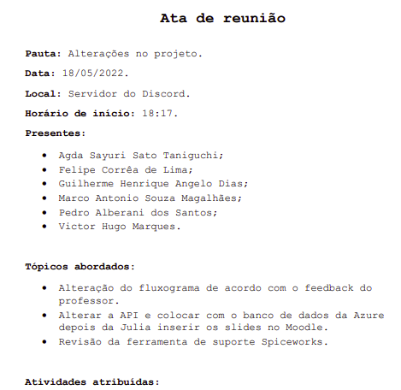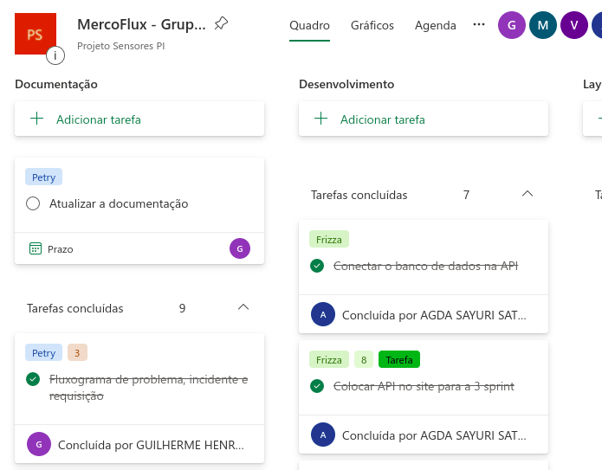

1.8 **Gestão dos riscos do projeto**



1.9 **Product backlog e requisitos**

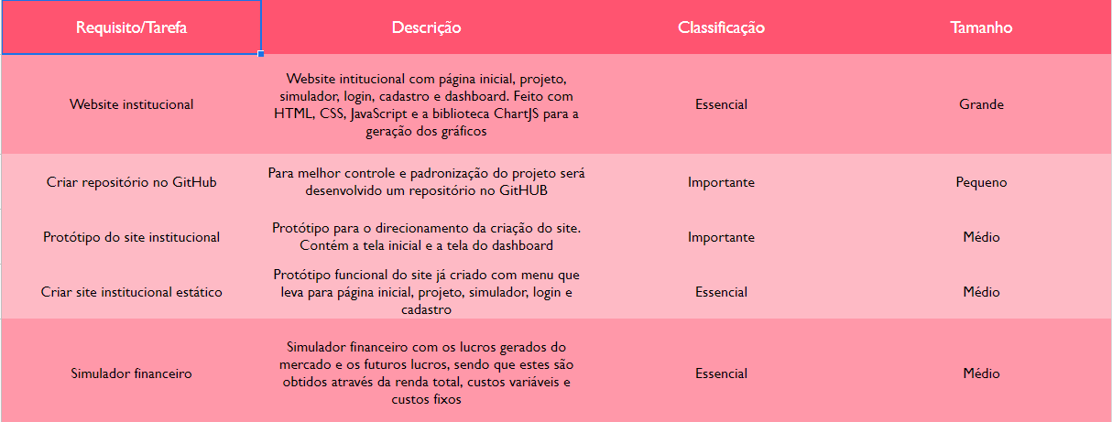

1.10 **Sprints / sprint backlog**

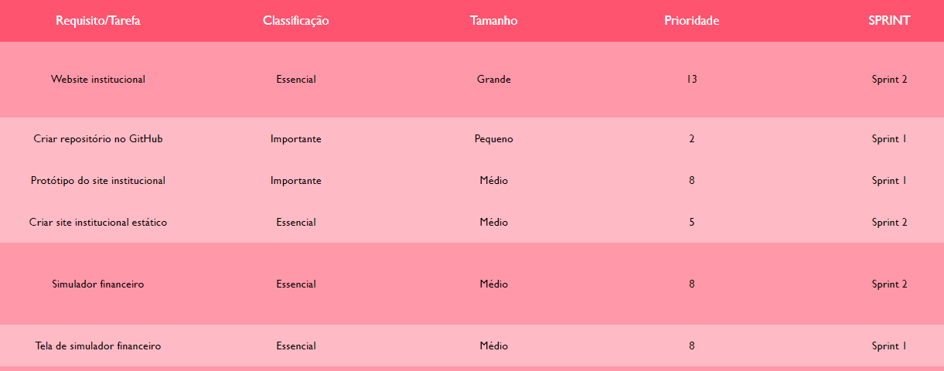

**3. DESENVOLVIMENTO DO PROJETO**

2.1 **Diagrama de solução técnica**

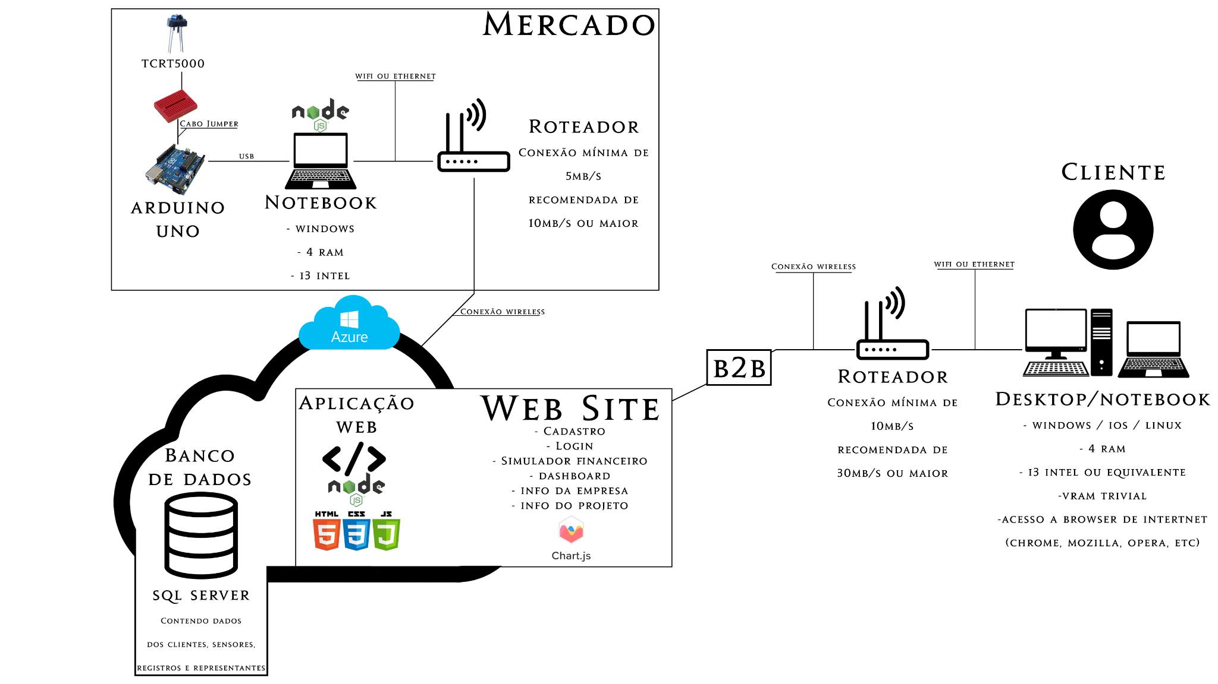

2.2 **Banco de dados**

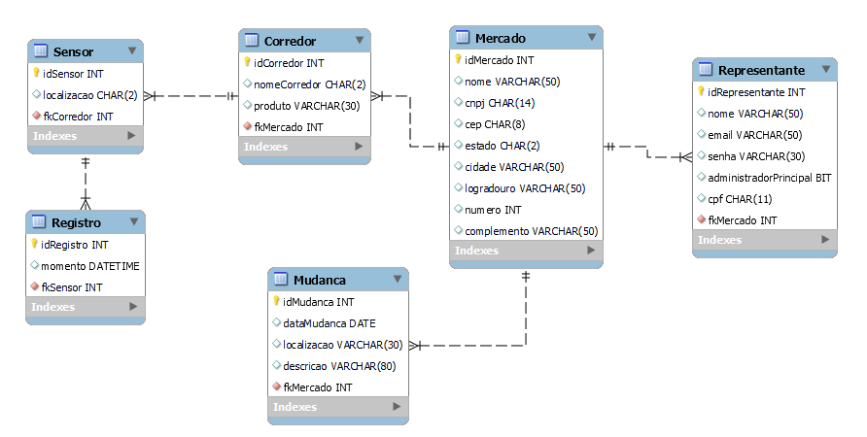

**CREATE DATABASE mercoflux;**

**USE mercoflux;**

**CREATE TABLE mercado(**

**idMercado INT PRIMARY KEY AUTO_INCREMENT,**

**nome VARCHAR(50) NOT NULL,**

**cnpj CHAR(14) NOT NULL,**

**cep CHAR(8) NOT NULL,**

**estado CHAR(2),**

**cidade VARCHAR(50) NOT NULL,**

**logradouro VARCHAR(50) NOT NULL,**

**numero INT NOT NULL,**

**complemento VARCHAR(50)**

**);**

**CREATE TABLE representante(**

**idRepresentante INT PRIMARY KEY AUTO_INCREMENT,**

**nome VARCHAR(50) NOT NULL,**

**email VARCHAR(50) NOT NULL,**

**senha VARCHAR(30) NOT NULL,**

**administradorPrincipal BOOLEAN,**

**cpf CHAR(11) NOT NULL,**

**fkMercado INT,**

**FOREIGN KEY (fkMercado) REFERENCES mercado(idMercado)**

**);**

**CREATE TABLE corredor(**

**idCorredor INT PRIMARY KEY AUTO_INCREMENT,**

**nomeCorredor CHAR(2),**

**produto VARCHAR(30),**

**fkMercado INT,**

**FOREIGN KEY (fkMercado) REFERENCES mercado(idMercado)**

**);**

**CREATE TABLE sensor(**

**idSensor INT PRIMARY KEY AUTO_INCREMENT,**

**localizacao CHAR(2),**

**fkCorredor INT,**

**FOREIGN KEY (fkCorredor) REFERENCES corredor(idCorredor)**

**);**

**CREATE TABLE registro(**

**idRegistro INT PRIMARY KEY AUTO_INCREMENT,**

**momento DATETIME NOT NULL,**

**fkSensor INT,**

**FOREIGN KEY (fkSensor) REFERENCES sensor(idSensor)**

**);**

**CREATE TABLE mudanca(**

**idMudanca INT PRIMARY KEY AUTO_INCREMENT,**

**dataMudanca DATE,**

**localizacao VARCHAR(30),**

**descricao VARCHAR(80),**

**fkMercado INT,**

**FOREIGN KEY (fkMercado) REFERENCES Mercado(idMercado)**

**);**

2.3 **Protótipo das telas, Lógica e usabilidade**

Página inicial:

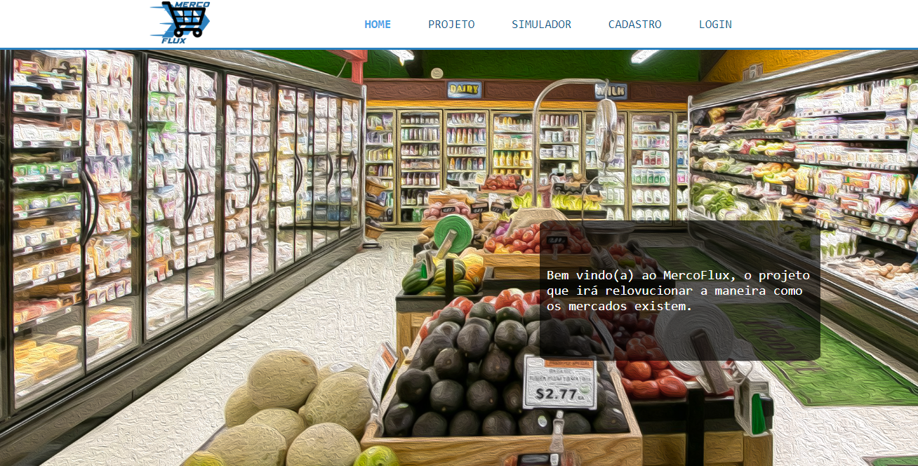

Página do projeto:

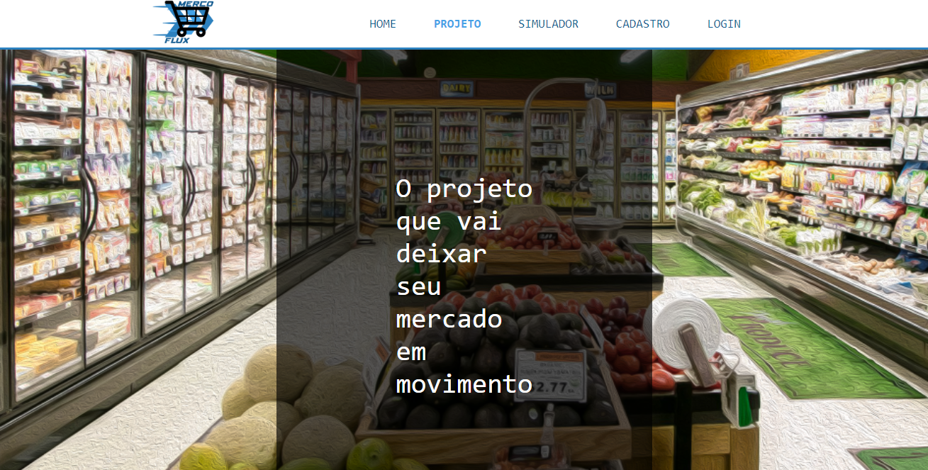

Página do simulador:

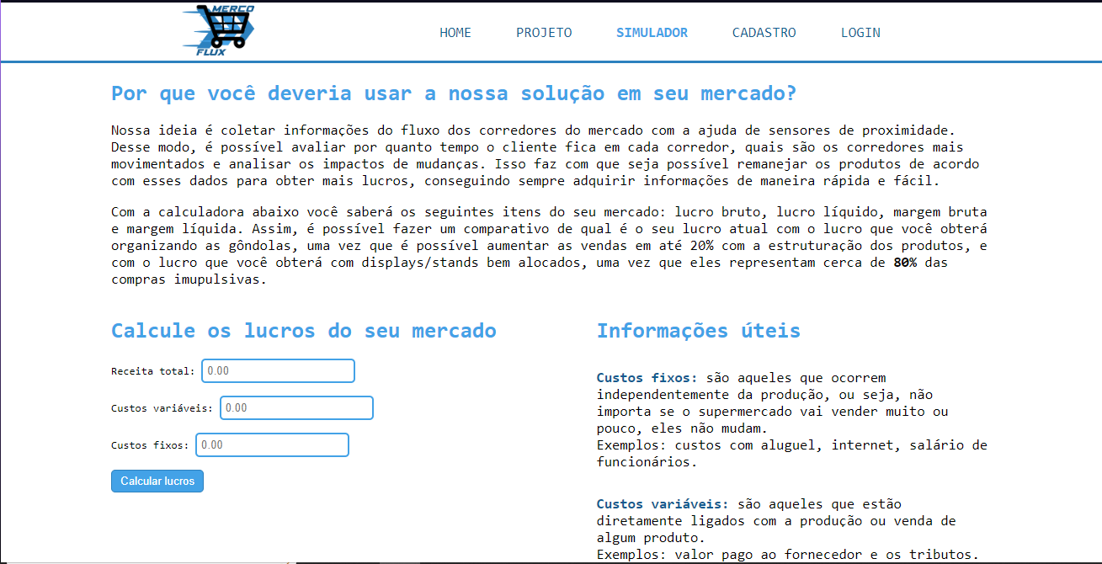

Página do cadastro:

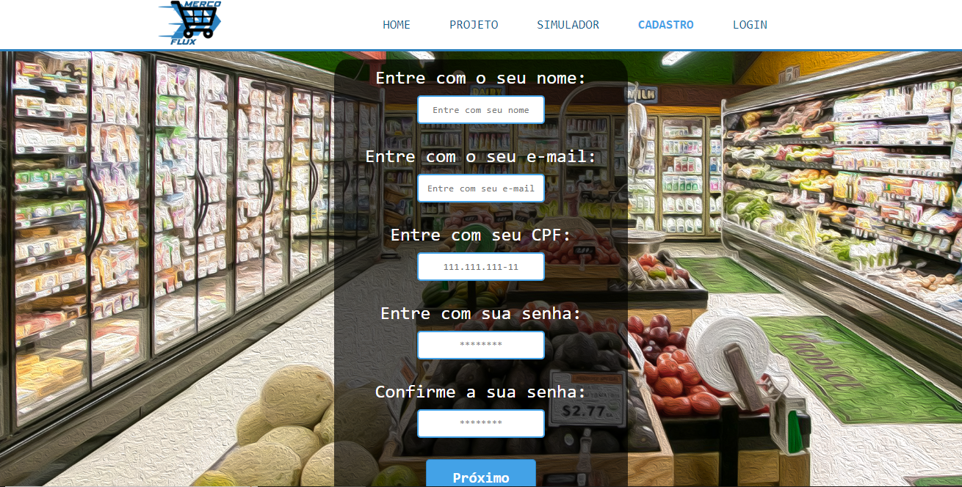

Página de login:  
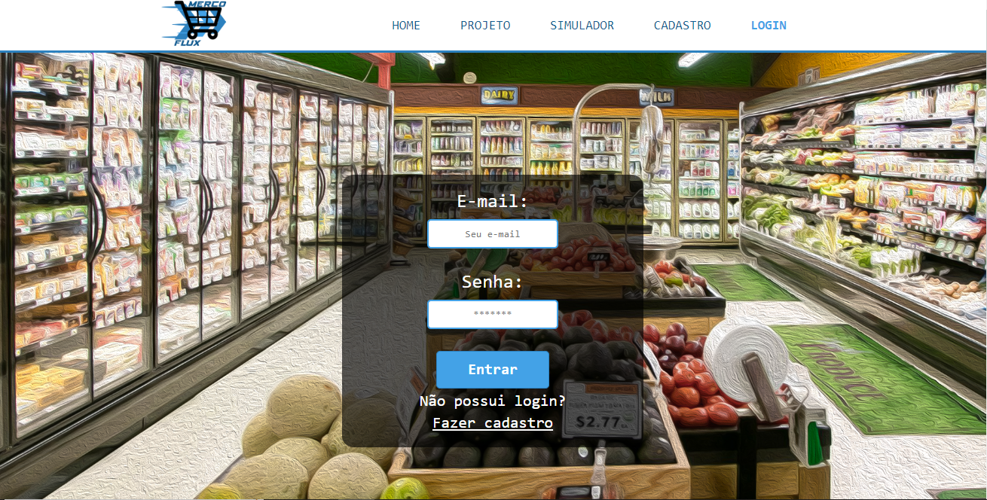

2.4 **Métricas**

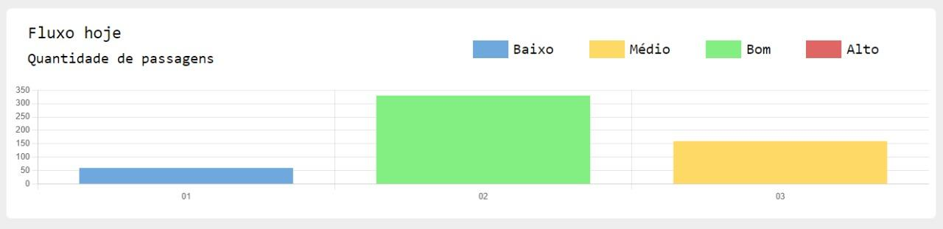

**4. IMPLANTAÇÃO DO PROJETO**

3.1

Manual de instalação da solução

Todo o sistema e os sensores serão instalados por parte de nossa empresa, mas é importante fazer a manutenção dos mesmos para assim evitar quaisquer danos graves aos mesmos.

Os sensores utilizados em nosso sistema são os sensores de presença TCRT5000

A manutenção dos mesmos é extremamente simples, pois não dependem de uma carga muito grande, conseguindo obter êxito em suas funções com uma carga de 5V, mas são sensíveis a movimentação intensa, sendo assim sempre preste atenção no local do qual o sensor for colocado, em caso de dano no sensor basta entrar em contato com nossa equipe, para melhor controle os aparelhos serão instalados em uma placa que ficará em uma só sala conectada diretamente em um só computador, caso o sensor quebre ou seja danificado o mesmo irá cessar seus dados automaticamente, ou seja, caso a leitura seja igual a 0 durante um período de 2 dias o mesmo se encontra quebrado.

Passo a passo da manutenção.

Passo 1: verificar se o sensor está conectado em sua respectiva placa

O sensor é o aparelho dentro da caixa preta, a placa dentro da caixa azul não será independente (ou seja, uma para cada sensor), ela controlará todos os sensores, ou seja, o único que deverá passar por manutenção nesse caso é o sensor da caixa preta, caso a posição dele esteja errada ou ele esteja fora da placa cinza basta recoloca-lo nesta exata posição.

Passo 2: verificar a placa de controle, caso um sensor não esteja realizando a leitura a manutenção pode ser referente a placa de controle do mesmo (placa de arduino uno), para realizar a manutenção da mesma são apenas passos simples.

Primeiramente verifique se os leds estão ligados, na imagem acima representados pela cor laranja.

Passo 3: verifique se o cabo de dados está inserido de forma correta na entrada representada pela cor verde.

Com esses passos simples a manutenção pode ser realizada sem uma equipe formal especializada no sistema, entretanto é imperativo que seja feito o contato com nossa equipe em caso de falha na manutenção.

AVISO: não tente solucionar o problema (em caso de problema) sem apoio de nossa equipe especializada, o sistema pode ser danificado de forma irreparável caso o problema tente ser resolvido por alguém que não está familiarizado com o sistema, as manutenções podem ser realizadas por conta do cliente, mas a resolução de problemas é responsabilidade total de nossa equipe.

3.2 **Processo de atendimento e suporte / Ferramenta**

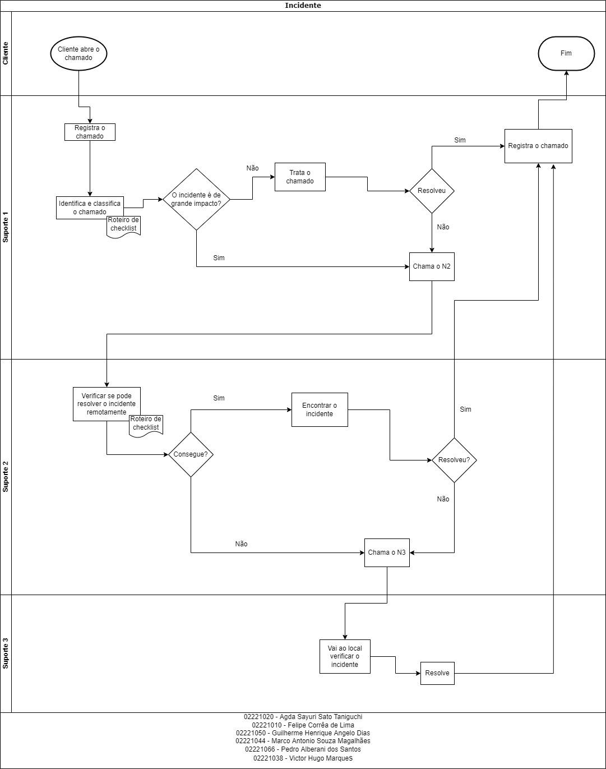

**5. CONCLUSÕES**

4.1 **Resultado**

4.2 **Processo de aprendizado com o projeto**

4.3 **Considerações finais sobre a evolução da solução**

# 

# Resumo

Este projeto ambienta-se em supermercados/hipermercados, com o objetivo de analisar dados de fluxo de clientes entre corredores e gôndolas obtidos através de sensores de aproximação, com a premissa de que haverá somente um cliente por vez nos corredores.

O supermercado/hipermercado conta com uma quantidade de sensores espalhados no início e fim de cada gôndola, essa quantidade é definida pela quantidade de corredores, sendo que duas gôndolas criam um corredor.

Também há 2 sensores na entrada/saída do estabelecimento, para contar a quantidade de clientes que passaram pelo mercado.

Os dados analisados têm como finalidade trazer para o mercado informações importantes para a administração do espaço do comércio, organização dos itens nas gôndolas para maior lucro e ajudar os anunciantes a entenderem os valores de aluguel nos espaços, também visando o lucro mútuo, uma vez que o display dos itens a serem vendidos se basearem no fluxo de pessoas do local, onde os mesmos serão exibidos, beneficia tanto o anunciante quanto o mercado, já que os dados obtidos ajudam a entender como e porque os clientes escolhem o caminho entre corredores, o que eles priorizam, e como podem ser influenciados a comprarem mais do que apenas o necessário.

# 1 Contexto

Atualmente, o Brasil conta com aproximadamente 91.351 supermercados e este setor chegou a faturar R$554 bilhões em 2020. Esse valor representa 7,5% do Produto Interno Bruto (PIB) do Brasil e essa área tende a crescer cada vez mais, como é possível concluir através do aumento de 43,9% de unidades no primeiro semestre de 2021.

Isto posto, é possível observar que, de acordo com diversos estudos, é comprovado que o layout de mercados influencia bastante as compras dos clientes. Segundo as pesquisas realizadas por um grupo da UFOB, é possível observar que 80% dos clientes entrevistados sofrem influência da organização física nas vendas, isso mostra que a maneira de organização do mercado afeta bastante o comércio.

Além disso, uma pesquisa feita pelo SPC (Serviço de proteção ao crédito) mostra que 53% dos entrevistados fizeram pelo menos uma compra por impulso depois de uma experiência degustativa, o que significa que conhecendo o fluxo de pessoas nos corredores do mercado, é possível atrair mais clientes para um corredor específico colocando displays/stands de testagem de um determinado produto.

Um conceito comum entre os mercados são as zonas quentes e as zonas frias da loja. As zonas quentes, ou áreas positivas, são as áreas que chamam mais atenção dos clientes e acabam recebendo mais visitantes, o que consequentemente faz com que seja um ponto de maior compra. Já as zonas frias, ou áreas negativas, são as áreas que não despertam o interesse dos clientes com facilidade, o que faz com que haja menos compras nessas áreas.

Dessa forma, podemos concluir que é necessário entender o fluxo do cliente para melhorar a experiência deles dentro do estabelecimento e, portanto, aumentar a permanência e os índices de venda do mercado.

# 2 Objetivo

Será implementado uma série de sensores que coletam dados sobre o fluxo de pessoas pelo mercado, aliado a um site que processa essas informações e indica onde ocorre o maior fluxo de pessoas em determinado dia e hora.

Essa organização é importante pois pode impulsionar os lucros em até 20%, se utilizarmos os dados para otimizar a organização de gôndolas do mercado.

Portanto, esse projeto tem como objetivos:

* Aumentar a lucratividade em 15% em até 3 meses após a implementação do projeto;
* Analisar o fluxo de pessoas nos corredores dos supermercados e hipermercados;
* Auxiliar o gerenciamento de gôndolas.

# 3 Justificativa

Este projeto beneficia grandemente os supermercados e anunciantes do mesmo com a geração de dados e informações sobre o comportamento dos clientes neste ambiente comercial através da análise do fluxo dos mesmos. Estes dados auxiliam em uma escolha mais eficiente da disposição dos produtos entre si para garantir que clientes vejam mais itens, aumentando as chances de comprarem mais do que apenas o necessário e também pode auxiliar no posicionamento de displays/stands que provocam compras impulsivas. A falta dessa análise torna o display do comércio desinteressante e faz com que muitos produtos sequer sejam comprados, o que gera desperdício e, consequentemente, prejuízo.

# 4 Escopo

Desenvolver uma solução WEB para controle de fluxo de corredores de um mercado, para isso instalaremos Arduinos com sensores TCRT5000 para captação de dados que posteriormente serão analisados.

A partir dos resultados, nosso cliente poderá re-alocar os produtos dos supermercados e descobrir os melhores pontos para displays a fim de gerar mais lucro.

# 5 Marcos do Projeto

## 5.1 1° mês:

* Assinatura de contrato teste.

5.2 2° mês:

* Instalação dos sensores nos corredores do mercado;
* Implementação do sistema dentro do mercado.

5.3 3° mês:

* Início do Período de testes;
* Realocação dos produtos pelo mercado baseado nas informações coletadas.

5.4 4° mês

* Fim do período de testes;
* Desfecho do projeto.

# 6 Premissas e Restrições

6.1 Premissas

Este projeto parte das seguintes premissas:

* O cliente não irá sair do corredor pelo mesmo lado que entrou;
* Haverá uma entrada e uma saída no mercado e os clientes sempre irão chegar pela entrada e ir embora pela saída;
* Esse sistema não irá analisar os corredores mais extensos que possuem mais de uma entrada/saída;
* O cliente deverá ter acesso à internet, seja ela por rede 4G ou wifi para acessar o projeto.
* O cliente irá arcar com o custo de toda a infraestrutura necessária para a instalação do projeto.
* Após as 25 (vinte e cinco) horas de trabalho para manutenção inclusas no custo do projeto, o cliente é responsável por todo custo da equipe pelas horas adicionais.

6.2 Restrições

* O orçamento disponível é de R$150.000,00 (cento e cinquenta mil reais);
* O projeto deverá ser realizado em até 6 meses;
* Será utilizado a placa Arduíno UNO junto ao sensor TCRT5000 para a coleta de dados.

# 7 Equipe Envolvida

A equipe será integrada por:

* 1 Analista de negócios;
* 1 Analista de sistemas;
* 1 Desenvolvedor sênior;
* 1 Desenvolvedor júnior e suporte técnico;
* 1 Pesquisador;
* 1 DBA;
* 1 Líder de Projetos.

Para melhor funcionamento da equipe marcaremos uma reunião de integração junto com uma reunião de alinhamento.

# 8 Orçamento

O projeto necessita de ter um orçamento de R$150.000,00. Para que tudo possa ocorrer sem problemas financeiros.

A partir disto, o orçamento para esse projeto do projeto será de R$121.077,21 e está dividido em três partes:

## 8.1 Salário da Equipe (mensal):

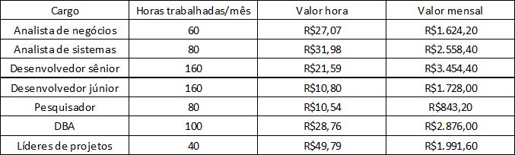

O valor total do orçamento da equipe será de R$15.075,80 por mês.

## 8.2 Material do Projeto:

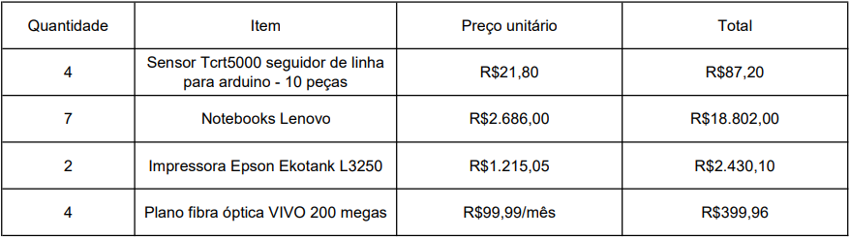

O valor total do orçamento dos materiais do projeto será inicialmente de R$21.718,30 e depois R$99,99 por mês.

## 8.3 Local de Trabalho

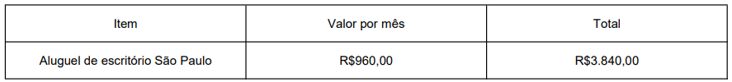

O valor total do orçamento do local de trabalho será de R$960,00 por mês.

# 9 Sustentação

Parte da Equipe ficará responsável pela manutenção do aplicativo e site, esta mesma equipe estará aberta para alterações por parte do cliente.

Uma vez por mês o cliente pode revisar o estado atual do projeto (totalizando 3 vezes) e solicitar alterações na qual ele achar necessário. Essas alterações (se não demandarem muito da equipe) não serão cobradas à parte e já está incluso no banco de horas da equipe.

Quanto à manutenção, o cliente tem um total de 25 horas de trabalho (já inclusas no custo do projeto) para usá-las caso haja um problema técnico não referente a hardware e sim a própria aplicação.

Aliado a isso, uma outra equipe responsável pela manutenção dos sensores estará checando os mesmo todo mês, e também, quando houver alguma irregularidade nos sensores.

# 10 Requisitos

Site institucional para atração de mercados;

* Informações de fluxo dos corredores do mercado;
* Suporte ao gerenciamento da organização do mercado;
* Gravação dos dados obtidos do fluxo dos corredores do mercado no banco de dados;
* Disponibilização dos dados obtidos no fluxo dos corredores do mercado para o cliente através de um site;
* Alerta de falha nos sensores;
* Alerta de obstrução de passagem nos corredores.

# Bibliografia

http://www.abepro.org.br/biblioteca/TN_STP_238_379_32738.pdf

https://cakeerp.com/blog/zona-quente-da-loja/

https://blog.bluesoft.com.br/zona-quente-zona-fria/#:~:text=Zonas%20Quentes%20%E2%80%93%20tamb%C3%A9m%20chamadas%20de,interesse%20do%20shopper%20com%20facilidade.

https://mercadoeconsumo.com.br/2021/11/02/supermercados-cresce-primeiro-semestre/

https://superhiper.abras.com.br/pdf/259.pdf

https://agenciabrasil.ebc.com.br/economia/noticia/2021-05/setor-de-supermercados-fatura-554-bilhoes-em-2020#:~: texto%20 faturamento%20do%20 setor%20de,R%24%20554%20 mil%C3%B5es%20 em%202020.